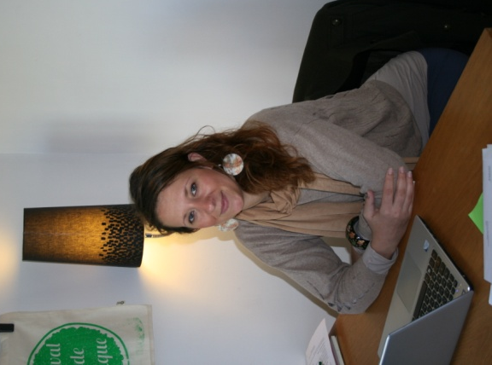
NORMANDIE EQUITABLE

Qui êtes-vous ?
Je suis Julie Roussinaud coordinatrice de l’association Normandie Equitable.
Qu’est-ce que Normandie Equitable ?
C’est une association de professionnels, on a une quinzaine d’adhérents à ce jour dans tous types de secteurs d’activité. Ce sont des professionnels qui défendent une autre vision de l’économie, plus solidaire, plus juste, plus équitable, des rapports commerciaux entre producteurs et fournisseurs et clients qui soient transparents et respectueux, des conditions de travail et l’environnement .C’est une association qui agit pour défendre cette vision de l’économie dans tous les métiers et qui organise des temps de sensibilisation auprès des jeunes et moins jeunes, des élus, d’entreprises, auprès de différents artisans et commerçants pour leur donner envie de faire évoluer leurs pratiques et puis on organise des temps de promotion de nos adhérents pour qu’ils se fassent mieux connaître.
Comment fonctionne une entreprise adhérente à Nomandie Equitable ?
L’idée de départ de tous les entrepreneurs de Normandie Equitable est de partir des principes du développement durable avant tout de choses et de créer son activité autour. Le postulat n’est pas « je vais créer une entreprise, un emploi et me faire du profit « mais « je fais lancer une activité qui soit respectueuse de l’environnement et des personnes » et ensuite on invente les pratiques vont permettre d’atteindre ces objectifs. Il s’agit de revisiter les pratiques traditionnelles de son métier comme par exemple le métier de coiffeur, d’ébéniste… Le but n’est pas de créer uniquement du profit, c’est de le faire pour que tout le monde puisse s’épanouir en exerçant son travail au quotidien et pour être viable économiquement. Les richesses dégagées doivent être redistribuées de façon équitable à l’ensemble à toutes les parties prenantes que ce soit les salariés, les fournisseurs ou les clients. Il s’agit de réfléchir sur l’ensemble de la filière, de placer l’humain avant toute autre chose. Et ce n’est pas uniquement que dans la sphère de l’entreprise, c’est tous ceux qui gravitent autour de l’entreprise.
Qu’est que la richesse en économie sociale et solidaire ?
Quand on parle d’économie, on a tendance à réduire cela à la dimension financière ou monétaire. Les richesses qu’on peut produire dans l’économie sociale et solidaire, vont bien au-delà. Ce sont des richesses pas très palpables mais intangibles qui sont peut-être plus importantes mais en tout cas à mettre sur un pied d’égalité avec le profit financier. D’avoir envie d’aller au travail, l’impact environnemental et social de son activité… Tout cela n’est pas quantifiable en euros à la fin de l’année sur le chiffre d’affaire. Par contre, grâce à mon activité, j’ai pris soin de ne pas rejeter des déchets polluants, cela aussi sont des économies mais qui n’apparaissent pas dans le bilan des comptes. Gérer une entreprise, c’est faire partie d’une société et prendre en compte de tous les aspects : le bien-être des personnes, le développement économique et la planète. On n’ aurait pas du séparer les trois. Si on n’a pas ces 3 éléments ensemble, cela ne fonctionne pas et on voit où cela nous même.

